Муниципальное бюджетное дошкольное
образовательное учреждение детский сад №47 «Елочка»
г. Улан- Удэ

Долгосрочный проект:
«Карта сокровищ народов России»
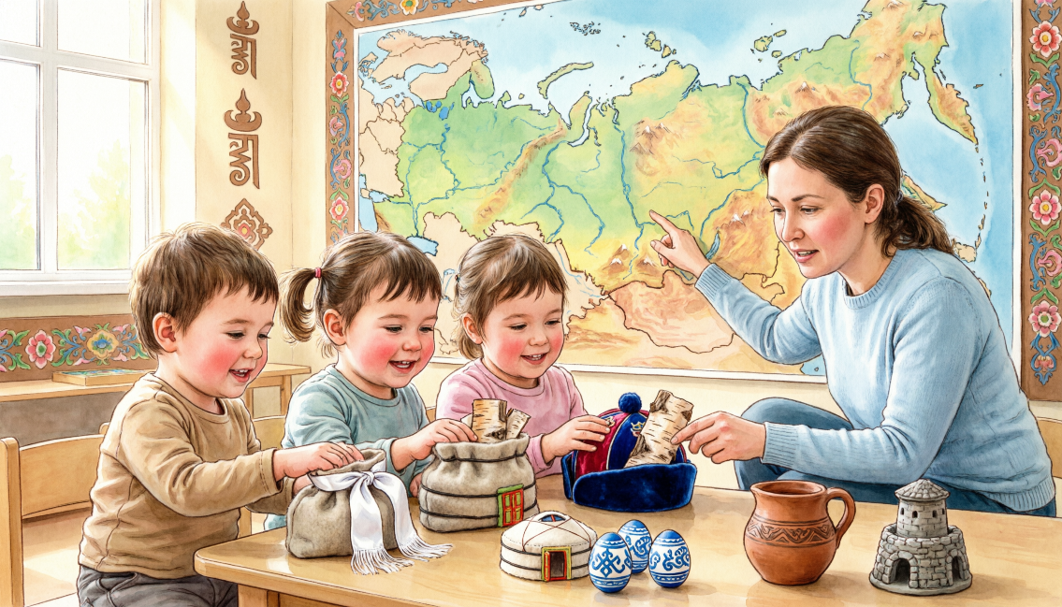

Группа № 13 «Ягодки»

Воспитатель: Калачева Евгения
Владимировна

2025-2026 г.

Долгосрочный проект «Карта сокровищ народов России» в гр. № 13 «Ягодки»
Подготовила и провела: Калачева Е. В.
Срок реализации: февраль 2026 г. – декабрь 2026 г.
Вид проекта: долгосрчный
Тип проекта: позновательно-исследовательский, культурологический
Участники проекта: дети второй младшей группы (3–4 года), воспитатель, музыкальный руководитель, инструктор по физической культуре, родители воспитанников
Актуальность: Современный этап развития российского общества требует формирования у подрастающего поколения уважительного отношения к многообразию культур народов России. Вторая младшая группа — сензитивный период для развития тактильной чувствительности, формирования первичных этнокультурных представлений и воспитания толерантности. Проект реализуется в столице Республики Бурятия, что делает изучение бурятской культуры особенно значимым. Метод «тактильного мешочка» соответствует возрастным особенностям детей 3–4 лет, обеспечивая познание через чувственный опыт в соответствии с требованиями ФГОС ДО.
Цель проекта: Формирование у детей второй младшей группы первичных представлений о культурном многообразии народов России посредством тактильного познания и игровой деятельности.
Задачи проекта:
Познавательные:
- Формировать представления о быте, традициях, национальной одежде и ремёслах 10 народов России.
- Знакомить детей с географическим расположением регионов проживания народов на карте России.
- Развивать умение узнавать предметы и материалы по тактильному признаку.
Развивающие:
- Развивать тактильную чувствительность и мелкую моторику рук.
- Обогащать словарный запас этнокультурной лексикой (юрта, чум, соёмбо, кокошник, береста и др.).
- Развивать связную речь через описание тактильных ощущений («мягкое», «шершавое», «тёплое»).
Воспитательные:
- Воспитывать уважительное отношение к культуре разных народов России.
- Формировать интерес к народному творчеству и традициям.
- Развивать навыки сотрудничества в совместной деятельности.
Этапы реализации проекта:
Подготовительный этап (январь 2026 г.):
- Подбор и систематизация методической литературы об этнокультуре народов России.
- Изготовление тактильных мешочков и подбор аутентичных материалов для каждого месяца.
- Создание карты-схемы «Путешествие по России» с выделением регионов изучаемых народов.
- Подготовка родителей к участию в проекте через родительское собрание.
Основной этап (февраль-ноябрь 2026 г.):
- Изучение культуры народов согласно новому тематическому плану (буряты — 2 мес., русские — 2 мес., татары — 3 мес., чеченцы — 3 мес.).
- Проведение интегрированных занятий с использованием метода «тактильного мешочка».
- Организация выставки «Сокровищница народов» с экспонатами, созданными детьми.
- Вовлечение родителей в совместную проектную деятельность.
Итоговый этап (декабрь 2026 г.):
- Создание коллективного панно «Карта сокровищ народов России».
- Проведение праздника-путешествия «По следам сокровищ» с приглашением родителей.
- Оформление альбома «Мои тактильные открытия» с фотографиями и детскими работами.
- Анализ результатов проекта и оформление портфолио.
Взаимодействие с родителями:
- Ежемесячные консультации «Тактильное познание культуры дома».
- Совместное изготовление экспонатов для «Сокровищницы» (мини-юрта, кукла-мотанка, берестяной туесок).
- Семейное задание «Найди дома предмет с похожей текстурой».
- Приглашение родителей-представителей разных национальностей к участию в занятиях.
- Создание «Семейного тактильного мешочка» для передачи в группу.
Ожидаемые результаты:
У детей:
- Сформированы первичные представления о 4 народах России.
- Развита тактильная чувствительность и умение описывать ощущения.
- Проявляется интерес к культуре разных народов, уважительное отношение к традициям.
- Обогащён словарный запас этнокультурной лексикой.
В среде группы:
- Создана предметно-развивающая среда «Карта сокровищ народов России».
- Оформлена выставка детских работ «Сокровищница народов».
- Разработаны тактильные пособия для непрерывной образовательной деятельности.
У родителей:
- Повышена педагогическая культура в вопросах этнокультурного воспитания.
- Установлено партнёрское взаимодействие в реализации проекта.
- Тематическое планирование на год.

месяц | Тема | Содержание работы с детьми | Работа с родителями
Февраль | Буряты: «Сагаалган — праздник Белого месяца» | Тактильный мешочек — лента (хадак). Беседа «Что такое Сагаалган?». Чтение сказки «Добрая хозяйка». Подвижная игра «Белый месяц» (ходьба по кругу с элементами танца). Упражнение «Завязываем узелок» (развитие мелкой моторики). Лепка «Сагаан морон» (белая лошадка) из белого пластилина. Аппликация «Узор на хадаке». Коллективная работа «Бурятский орнамент». | Консультация «Бурятские традиции в воспитании детей». Семейное задание — прочитать ребёнку бурятскую сказку. Приготовление чая по-бурятски и сладостей для угощения детей в день Сагаалгана (18 февраля). Мастер-класс «Изготовление хадака из лент».
Март | Буряты: «Юрта у озера Байкал» | Тактильный мешочек — войлок. Чтение сказки «Золотая утка». Подвижная игра «Олени бегут к Байкалу» (ходьба и бег с изменением темпа). Пальчиковая гимнастика «Кони бегут». Лепка «Байкальская рыбка» из синего пластилина. Конструирование мини-юрты из коробочек и ткани. Аппликация «Соёмбо». | Совместное приготовление буузов (семейное задание). Создание семейного оберега «Сердце Байкала».
Апрель | Русские: «Пасхальное чудо» | Тактильный мешочек — лён (для пасхального полотенца). Беседа «Что такое Пасха?». Чтение стихов о весне и Пасхе. Подвижная игра «Катание яиц» (катание мячей между предметами). Пальчиковая гимнастика «Крашу яйцо». Лепка «Пасхальное яйцо» из солёного теста. Аппликация «Узор на пасхальном яйце» (гжельский орнамент). Раскрашивание готовых форм «Пасхальный кулич». | Консультация «Русские пасхальные традиции в семье». Семейное задание «Украсить пасхальное яйцо». Приготовление куличей и крашеных яиц для угощения детей (12 апреля — Пасха 2026 г.). Изготовление куклы-мотанки «Пасхальная радость».
Май | Русские: «Весенняя ярмарка народных промыслов» | Тактильный мешочек — береста. Чтение сказки «Петушок и бобовое зёрнышко». Подвижная игра «Каравай» (ходьба по кругу с приседаниями). Упражнение «Плетём косичку» (перекрёстные движения руками). Лепка «Кулич» из солёного теста. Аппликация «Гжельский узор». Раскрашивание готовых форм «Дымковская игрушка». | Мастер-класс «Роспись дымковской игрушки». Совместное участие в мини-ярмарке «Русские узоры». Создание семейной «весенней открытки» с народным орнаментом.
Июнь | Татары: «В гостях у татарской семьи» | Тактильный мешочек — бархат. Чтение сказки «Акбозат». Подвижная игра «Ловкий наездник» (ходьба по гимнастической скамейке). Пальчиковая гимнастика «Печём чак-чак». Лепка «Чак-чак» из теста. Аппликация «Узор на тюбетейке». Конструирование «Мечеть» из кубиков. | Консультация «Татарские традиции гостеприимства». Семейное задание «Приготовить чак-чак». Изготовление оберега «Рука Фатимы» из ткани.
Июль | Татары: «Праздник Сабантуй» | Тактильный мешочек — солома. Чтение легенды «Как появился Сабантуй». Подвижная игра «Коромысло» (ходьба с предметом на плече). Упражнение «Жнём колосья» (махи руками). Лепка «Колосья пшеницы» из жёлтого пластилина. Аппликация «Солнечный узор». Коллективная работа «Праздничный ковёр». | Мастер-класс «Плетение из соломки». Совместное участие в семейном празднике «Сабантуй». Создание семейного оберега «Солнечный знак».
Август | Татары: «Казан — жемчужина Волги» | Тактильный мешочек — керамика (глина). Чтение сказки «Змей Казан». Подвижная игра «Волна» (бег змейкой с разведением рук). Дыхательная гимнастика «Ветер над Волгой». Лепка «Кувшин» из глины. Аппликация «Узор на керамике». Раскрашивание «Казанский кремль». | Консультация «Татарские народные промыслы». Изготовление глиняной игрушки-свистульки. Семейная экскурсия к водоёму (фотоотчёт для альбома).
Сентябрь | Чеченцы: «Горцы Кавказа» | Тактильный мешочек — шерсть (для бурки). Чтение сказки «Храбрый охотник». Подвижная игра «Скачут по горам» (прыжки на двух ногах). Пальчиковая гимнастика «Горные вершины». Лепка «Горный орёл». Аппликация «Узор на чеченском ковре». Конструирование «Башня» из кубиков. | Консультация «Чеченские традиции уважения к старшим». Семейное задание «Нарисовать горы». Изготовление оберега «Горный цветок» из ткани.
Октябрь | Чеченцы: «Праздник урожая» | Тактильный мешочек — пшеничные зёрна. Чтение легенды «Дары земли». Подвижная игра «Собираем урожай» (ходьба с корзинкой, приседания). Упражнение «Мелем муку» (вращательные движения кистями). Лепка «Хлеб» из теста. Аппликация «Узор на хлебной доске». Коллективная работа «Праздничный стол». | Мастер-класс «Выпечка чеченского хлеба». Совместное приготовление угощения для детей. Создание семейного оберега «Рог изобилия».
Ноябрь | Чеченцы: «Танец гор» | Тактильный мешочек — кожа (для национальной обуви). Чтение сказки «Танцующий мальчик». Подвижная игра «Лезгинка» (простые танцевальные движения). Дыхательная гимнастика «Горный ветер». Лепка «Лошадка для всадника». Аппликация «Символ чеченского орнамента». Раскрашивание «Горный пейзаж». | Консультация «Чеченские танцы и музыка». Изготовление мини-барабана из подручных материалов. Семейное задание «Прослушать чеченскую мелодию».
Декабрь | Итоги проекта: «Наша карта сокровищ» | Коллективный пересказ любимых сказок по мнемотаблицам. Эстафета «Путешествие по карте России». Создание коллективного панно «Карта сокровищ народов России». Выставка «Музей народных сокровищ». Праздник-путешествие по станциям народов России. Вручение каждому ребёнку «Паспорта путешественника». | Оформление семейной страницы в альбоме «Мои тактильные открытия». Анкетирование родителей по итогам проекта.

